科研网上项目申报帮助
- 进入oA系统
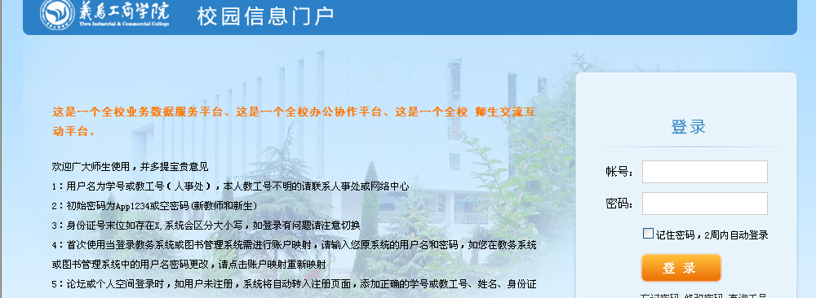
输入用户名和密码。
- 进入科研系统

点击进入。
- 查看项目申报信息
对于校级项目和其他归口部门的项目预申报，系统提供申报功能，通过一级菜单[纵向项目]→[项目申报]进入申报信息列表中，页面上显示由科研处创建的项目申报批次。如《项目申报列表示意图》所示：

《项目申报列表示意图》
- 对符合条件的项目，进行个人或者项目组的网上项目申报，并提交相应申报材料
根据科研处组织项目申报的起始时间开始进入项目申报，通过新增按钮进入项目申报材料新增页面来提交项目申报材料。如《新增项目报材料示意图》所示：

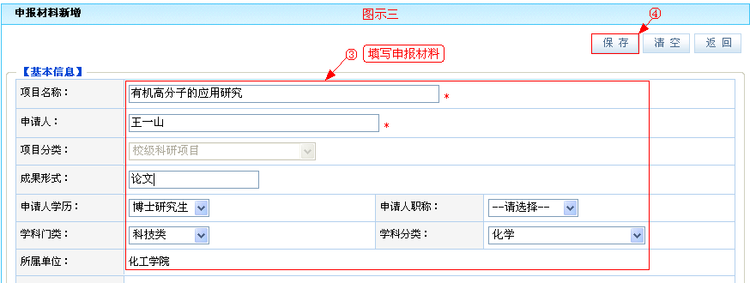
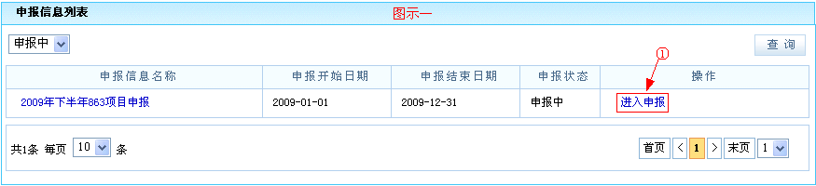
《新增项目申报材料示意图》
请务必要上传项目申请书。

